14η BIENNALE ΒΕΝΕΤΙΑΣ 2014
ΕΚ∆ΗΛΩΣΗ ΕΝ∆ΙΑΦΕΡΟΝΤΟΣ για τη θέση του ΕΘΝΙΚΟΥ ΕΠΙΤΡΟΠΟΥ
Για την ΕΛΛΗΝΙΚΗ ΣΥΜΜΕΤΟΧΗ ΣΤΗΝ ∆ΙΕΘΝΗ ΑΡΧΙΤΕΚΤΟΝΙΚΗ ΕΚΘΕΣΗ

ΟΝΟΜΑ
Ιορδάνης Στυλίδης,

ΜΕΛΗ
---------

ΣΥΝΤΟΜΟ ΒΙΟΓΡΑΦΙΚΟ
Ο Ιορδάνης Στυλίδης γεννήθηκε στην Έδεσσα, του νομού Πέλλας το 1959.
Απόφοιτος της σχολής Αρχιτεκτόνων του Αριστοτελείου Πανεπιστημίου Θεσσαλονίκης, (1987-1992) είναι Επίκουρος καθηγητής, επί θητεία, του τμήματος Αρχιτεκτόνων Μηχανικών του Πανεπιστημίου Θεσσαλίας όπου και διδάσκει τα μαθήματα «Αρχιτεκτονική Σύνθεση IV» (6^{ο}, 7^{ο} Εξάμηνο), «Σχεδιασμός χώρων μικρής κλίμακας και αντικειμένων» (6^{ο}, 8^{ο} Εξάμηνο), και «Επικοινωνία και Σχεδιασμός» (8^{ο}, 10^{ο} Εξάμηνο). Κατέχει, επίσης, το πτυχίο Οικονομικών σπουδών του Πανεπιστημίου Μακεδονίας (1978-1984).
Έχει εργαστεί ως αρχιτέκτων από το 1992 έως το 1999 κατά μόνας ή συμμετέχοντας σε μελέτες μικρών, μέσων και μεγάλων τεχνικών έργων καθώς και εθνικούς και διεθνείς αρχιτεκτονικούς διαγωνισμούς. (μονοκατοικίες, συγκροτήματα κατοικιών, δημαρχιακά και διοικητικά κέντρα, δημόσιους χώρους) καθώς επίσης και στην ανακαίνιση κατοικιών και το σχεδιασμό μικρών χώρων και αντικειμένων.
Ζωτικά στοιχεία της εκπαιδευτικής φιλοσοφίας του είναι η ανάλυση και η διευρεύνηση in situ των συστατικών εκπαιδευτικών ενοτήτων για το τοπίο, την πολυ-πολιτισμικότητα και την συνύπαρξη πολιτισμικών ενοτήτων ως γεννετήριων ιδιοτήτων της ταυτότητας των περιφερειών και των μητροπόλεων του πλανήτη, η εκπαίδευση στο στοχασμό και την ανάλυση των φαινομένων αλλά και των δομικών υποβάθρων των πόλεων, η εκπαίδευση στον σχεδιασμό και την δημιουργία αρχείων διελεύσεων, η εκπαίδευση στην αναγνώριση και τις τακτικές της πειθαρχίας και της, διαυτής, αυτεπίγνωσης. Των παραμέτρων δηλαδή και των λεπτομερειών της γνωσιακής συνθήκης της κατανόησης για την κοινή και αλληλέγγυα ζωή σε κοινότητες, τμήματα πόλεων και μητροπολιτικών λεπτομερειών του πλανήτη.

ΑΝΤΙΣΤΟΙΧΗ ΕΜΠΕΙΡΙΑ
2010. The Green Design Festival. Δήμος Αθναίων. Πλατεία Συντάγματος. Σχεδιασμός και εγκατάσταση της παράλληλης έκθεσης DESIGN by NATURE.
http://epikinoniakoi.blogspot.gr/2008/10/green-design-festival.html
2009. ΜΕΤΑΦΟΡΕΣ ΑΝΑΜΝΗΣΕΩΝ. Σχεδιασμός και Εγκατάσταση συλλογικού έργου στην Τοσκάνη της Ιταλίας για την Οικολογική Οργάνωση LEGAMBIENTE.
http://www.cndpublications.com/books/memory_transference.html#

2006. Μικρή πινακοθήκη-συλλογή έργων με θέμα ‘’ΔΙΑΤΡΟΦΙΚΗ ΑΝΑΣΦΑΛΕΙΑ’’ (Ευρωπαϊκό πρόγραμμα ‘’ΑΣΦΑΛΗΣ ΔΙΑΤΡΟΦΗ’’) στη κοινότητα της Βλάστης – Νομός Κοζάνης, στα πλαίσια των εκδηλώσεων ‘’Οι Γιορτές της Γης’’
2005. Διεθνής συλλογή έργων με θέμα ‘’ΦΥΣΗ/ΠΑΡΑτηνΦΥΣΗ και δημιουργία μικρή πινακοθήκη στη κοινότητα της Βλάστης – Νομός Κοζάνης, στα πλαίσια των εκδηλώσεων ‘’Οι Γιορτές της Γης’’.

ΣΤΟΙΧΕΙΑ ΕΠΙΚΟΙΝΩΝΙΑΣ
Ιορδάνης Στυλίδης, Αντωνίου Δανιόλου 3, Θεσσαλονίκη, 54644, Τ. 2310 907 954
Πεδίον Άρεως, Βόλος, 38334, Τ. 24210 74 250, Θρακών 43, Βόλος
Cell : 0030 6977 257 798
Net : stilidis1@otenet.gr
Stilidis2@gmail.com

ΤΙΤΛΟΣ ΠΡΟΤΑΣΗΣ
• Τα ΟΥΣΙΩΔΗ ΠΑΛΙΜΨΗΣΤΑ. Συγκατοικήσεις Μειγμάτων Σημασιών.
• FUNDAMENTALS PALIMPSESTS. Co-existance of Mixtures of Meanings.

ΠΕΡΙΓΡΑΦΗ ΠΡΟΤΑΣΗΣ
Στην ανακοίνωση του Οργανισμού για την 14η Μπιενάλε Αρχιτεκτονικής στη Βενετία ο επιμελητής της κ. REM COOLHAAS αναφέρει τα στοιχεία της στρατηγικής της μέλλουσας έκθεσης και επισημαίνει την ανάγκη της ανίχνευσης και της παρουσίασης των ιδιοτήτων και των λεπτομερειών ‘’...της εξέλιξης των ‘’εθνικών’’ αρχιτεκτονικών τον τελευταίο αιώνα, στον πλανήτη καθώς ‘’απορρόφησαν’’ την Μοντερνικότητα...’’
Την υποδέχτηκαν, δηλαδή, και, βαθμιαία, επιρρεάστηκαν, τροποποιήθηκαν, μετασχηματίστηκαν. Εντέλει, εξελίχθηκαν στην σημερινή τους ποικιλία. Με και χωρίς αυτήν, σε παραδείγματα αυτόνομων μεταφράσεων αλλά και σε σημαντικά υβρίδια τυπολογίας και κανόνων θεωρίας και πρακτικής.

Στην κατεύθυνση αυτή θα επιχειρηθεί η κατασκευή και η υποστήριξη ενός εσωτερικού χώρου εκθεμάτων, ενός παλίμψηστου εικόνων, όπου θα συνυπάρχουν τα αποδεικτικά δείγματα της εξέχουσας τοπικής αρχιτεκτονικής παραγωγής καθώς και οι κριτικές ποικιλίες των μειγμάτων με το μοντέρνο ως σημάνσεις και σηματωροί της τοπικής ιστορίας του κτισμένου.

Μαζί με αυτά θα πλεχτούν τα δείγματα και τα παραδείγματα των κατασκευών και της κατοίκησης ‘’όπως βρέθηκαν’’ από όλη την ελληνική γεωγραφία. Ιδιότυπες κατασκευές και υπολλείμματα, υπόλοιπα χώρων και ατέλειωτα δείγματα δράσεων, αυθαίρετες και εφήμερες, αποκλεισμένες και συμπιεσμένες κατασκευές στο αστικό τοπίο καθώς και το τοπίο της υπαίθρου. Η ποικιλία των κατασκευών που πληρώνουν μία λειτουργία, μία ανάγκη της ζωής εντός αλλά και έξω από τους κανόνες και τα τυπικά των σχέσεων που ορίζουν ή απελευθερώνουν την δημιουργικότητα της κατασκευής και της έκφρασης διαμέσου αυτής.

Ο χώρος του ελληνικού περιπτέρου θα αποτελέσει, γιαυτό, το υπόβαθρο μιάς μοναδικής κατασκευής-φορέα του πληθυσμού των εικόνων αλλά και των κειμένων που θα υποστηρίξουν τα ευρήματα αλλά και τα σημαντικά παραδείγματα της πρότασης. Μία ξύλινη κατασκευή-προθήκη (αντικείμενο 1.) αναπτυγμένη στο χώρο, σαν ένα κτίριο, σε πολλαπλά αντίγραφα, σαν μία συστάδα κτιρίων. Φορέας και παλίμψηστο των συλλογών των εικόνων (προοπτικά) θα παραλάβει το σύνολο της οπτικής και κειμενικής πληροφορίας. Οι εικόνες, σε διάφορα μεγέθη, θα γεμίσουν τον κάναβο κάθε κατασκευής (ή ‘’κτιρίου’’ της εσωτερικής τοπογραφίας του περιπτέρου) σε διπλές και τριπλές στρώσεις, διαλυόμενες οπτικά μεταξύ τους (αντικείμενο 1.) Ο χώρος γύρω και ανάμεσά τους θα γεμίσει πλήρως με καθίσματα και τραπέζια (προοπτ. 2, 3, 4)

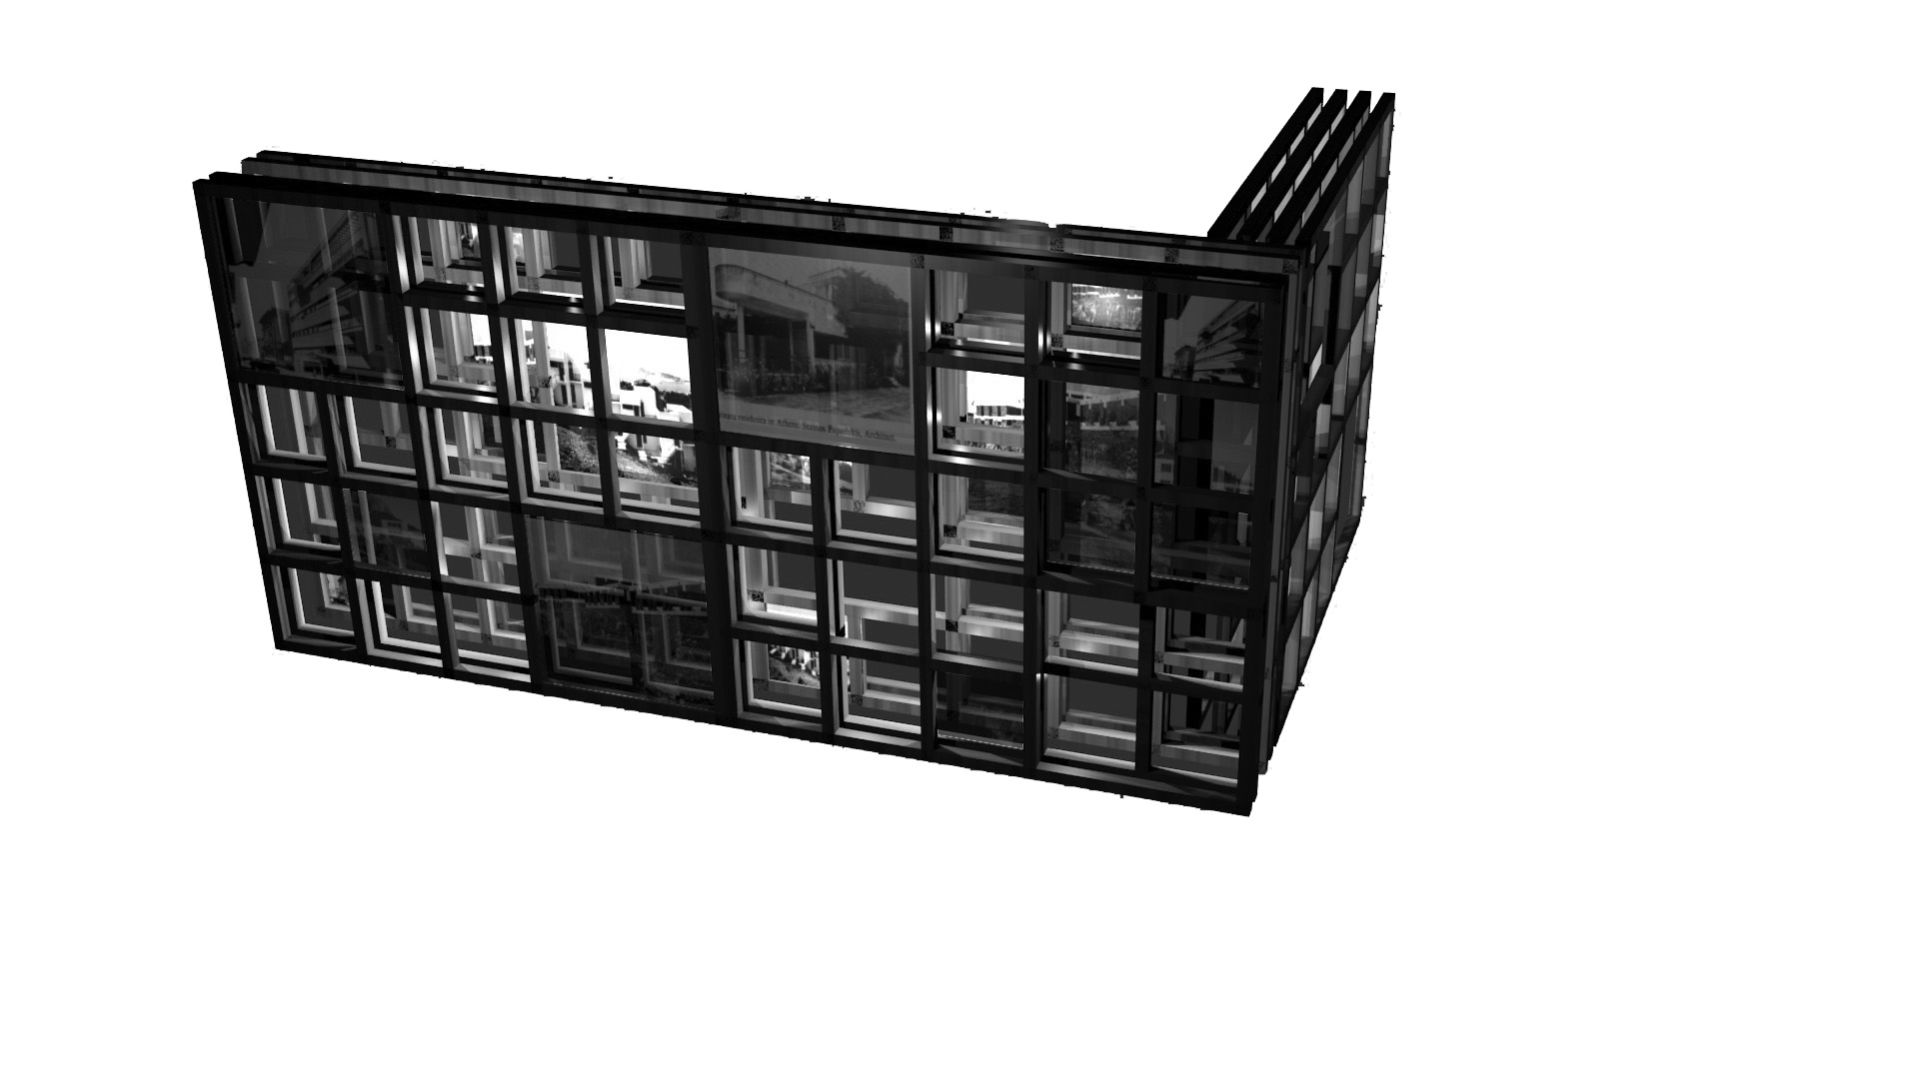
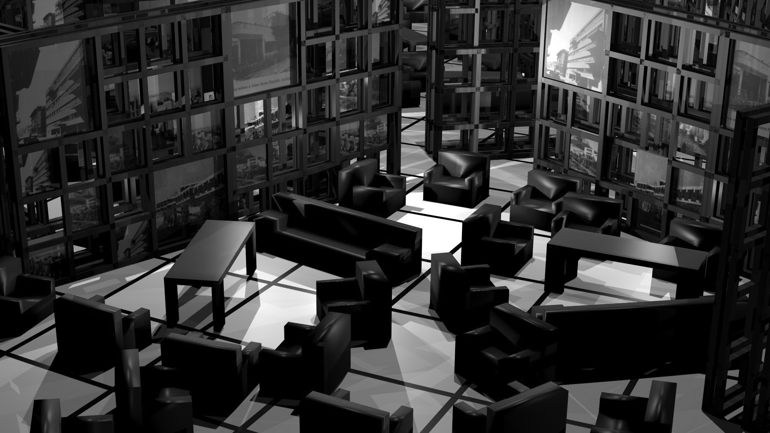
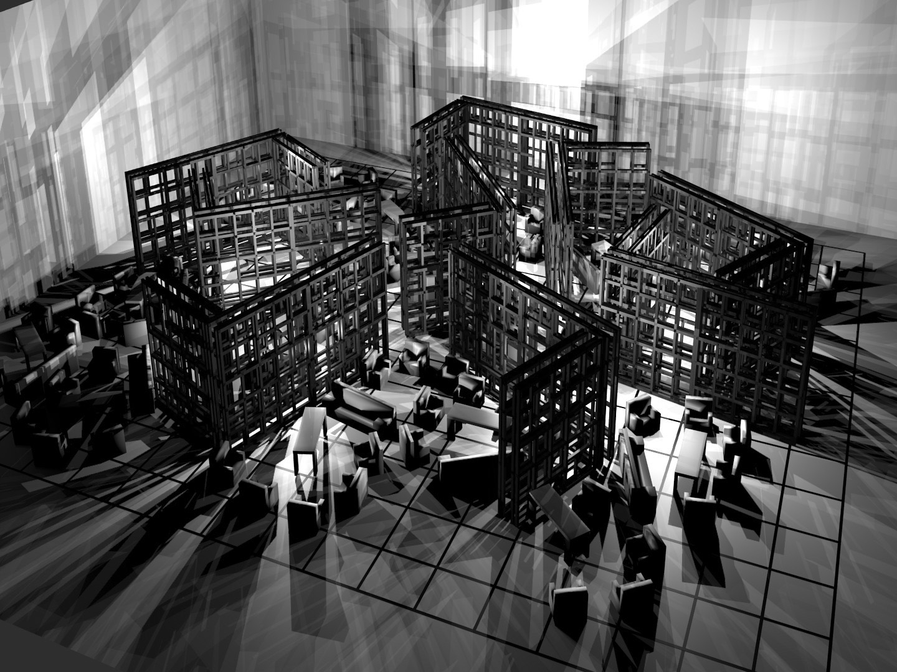

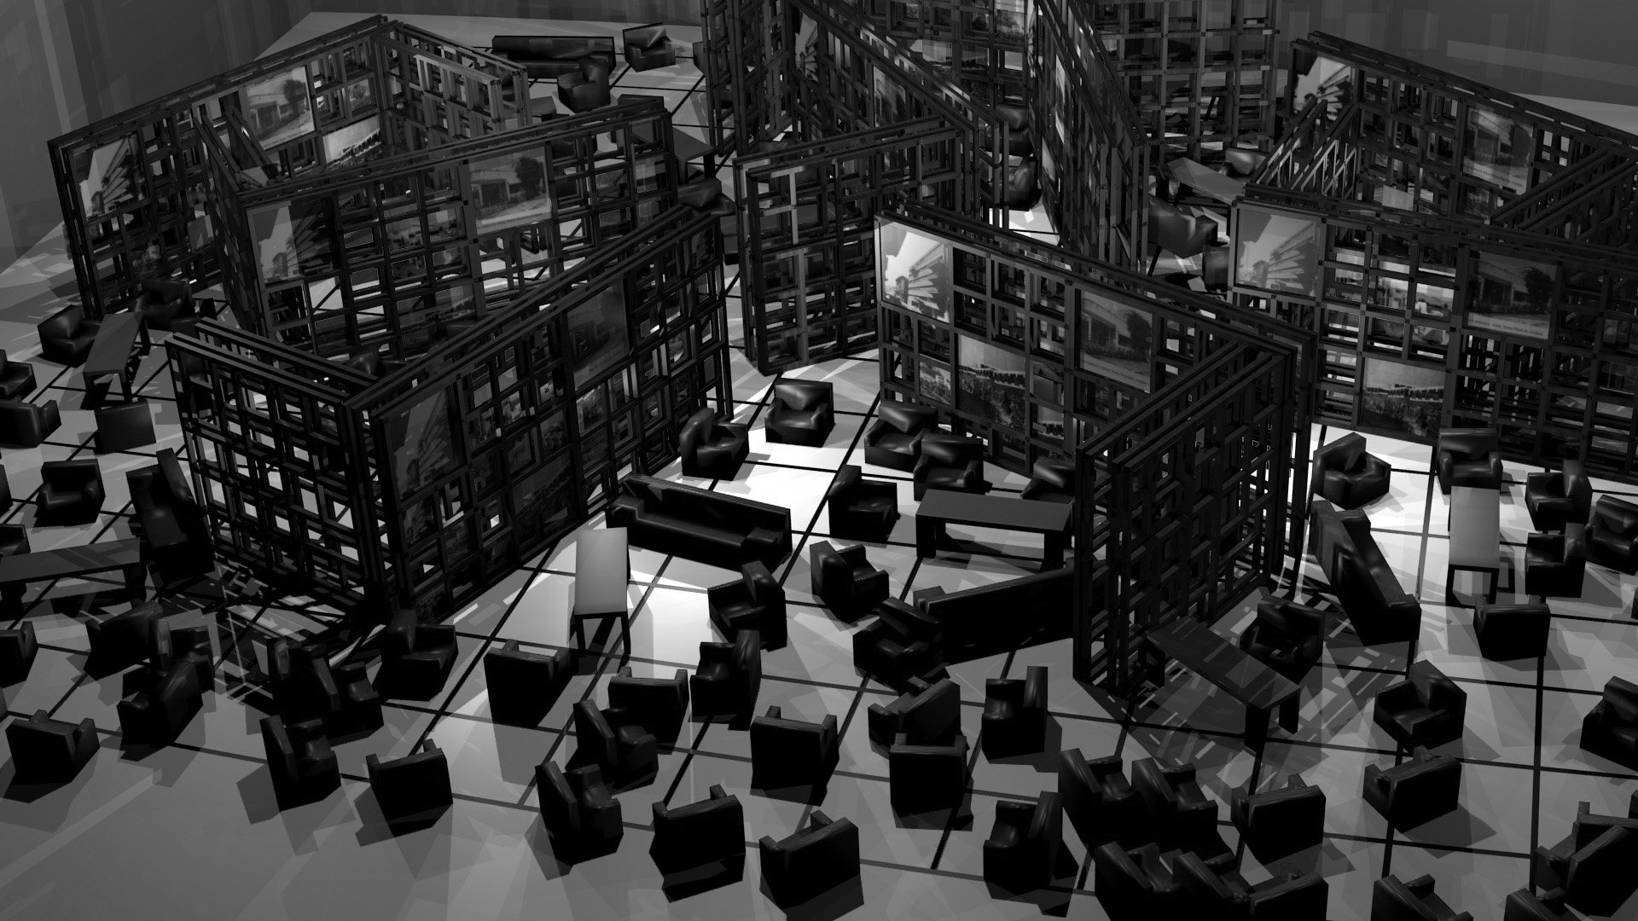

Μιά σημειωτική και συμβολική ένδειξη, ένα δείγμα ζωτικότητας και αφοσίωσης, υπεράσπισης της σκέψης και των συζητήσεων. Δείκτης της συγκρότησης και της υποστήριξης αυτών και όλων των εύρωστων συζητήσεων, των θέσεων, των περιγραφών και των λειτουργιών της συναλλαγής της τοπικότητας με τις επιρροές και τις προτάσεις του πλήρους διεθνούς περιβάλλοντος στοχασμού και δράσεων.
Όπως υποστηρίζει ο κ. Coolhaas ‘’… involving significant encounters between cultures, technical inventions and imperceptible ways of remaining “national.” In a time of ubiquitous google research and the flattening of cultural memory, it is crucial for the future of architecture to resurrect and expose these narratives…’’

Να υπερασπιστούμε, δηλαδή, κάθε και όλων των εντεθειμένων προτάσεων μέσα στον κατασκευασμένο, ίδιο και μοναδικό χρόνο τους, το χρόνο του ορισμού και της ζωής τους, εκεί, στην μεγάλη έκθεση και συλλογή των ουσιωδών σκέψεων και χειρισμών της Αρχιτεκτονικής.

